Ólympíustærðfræði

- Ólympíuleikarnir eru haldnir á 4 ára fresti. Þeir voru haldnir í London á þessu ári. Hvaða ár verða næstu ólympíuleikar haldnir ? ________________

- Konur fengu fyrst að keppa í sundi árið 1912. Hvað eru mörg ár síðan? ___________
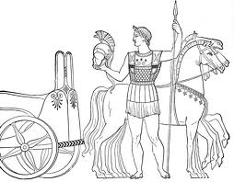
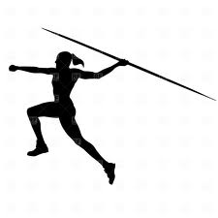
- Vagnahlaup var mest spennandi á ólympíuleikunum hér áður fyrr. Ef íþróttamennirnir eiga að hlaupa 40 hringi og eru búnir með 18. Hvað eiga þeir þá marga hringi eftir ?
______________
- Ásdís hafnaði í 11. sæti af 83 keppendum í spjótkasti.
Hvað köstuðu margir lengra en hún? ___________
Hvað köstuðu margir styttra en hún? __________
Langskot | 7
Gegnumbrot | 4
Hraðaupphlaup | 7
Horn | 3
Lína | 5
Víti | 4
- Sóknarnýting íslenska liðsins gegn Frakklandi í handbolta

Hvað skorðu Íslendingar mörg mörk? _____________

